**ГОСУДАРСТВЕННОЕ АВТОНОМНОЕ ПРОФЕССИОНАЛЬНОЕ**

**ОБРАЗОВАТЕЛЬНОЕ УЧРЕЖДЕНИЕ  
«СЕВЕРО - КАВКАЗСКИЙ АГРАРНО-ТЕХНОЛОГИЧЕСКИЙ КОЛЛЕДЖ»**

**Методическая разработка**

**урока математики по теме:**

**«Показательная функция, ее график».**

[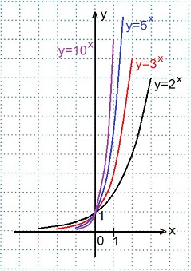](http://www.mathematics-repetition.com/wp-content/uploads/2012/06/pokaz-f2.jpg)

**Преподаватель математики**

**ГАПОУ «СКАТК»**

**Дзигасова Роза Романовна**

**г. Ардон 2025г.**

**Пояснительная записка  
Тема «Показательная функция» изучается на 1 курсе в рамках главы 4 «Корни, степени, логарифмы»**  Башмаков М. И. Математика.

**На ее изучение дается два часа** уроки №109 и 110, которые распределены так, что на первом уроке изучается определение показательной функции и ее график, а на втором ее свойства выводятся по графику функции. Это классическая тема курса алгебры и начал анализа. Изучение показательной функции предоставляет большие возможности обогатить знания обучающихся о функциях вообще, о способах их задания, о связи способа задания функции с ее свойствами.

На примере показательной функции можно развить представления о функциях как о модели процессов и закономерных связей явлений.  
Тема «Показательная функция» тесно связана с темами «Степени с различными показателями», «Степенная функция», как бы обобщает предметное содержание понятия степень и в тоже время является ступенькой перехода к теме «Логарифмы».  
 Представленный урок – это урок изучения новой темы, на котором в ходе фронтальной работы, обучающихся формулируют определение показательной функции, а затем строят график, а на следующем уроке исследуют функцию, предварительно построив график. Знания определения и свойств показательной функции будут применены при решении показательных уравнений и неравенств.

Для развития самостоятельности, логического мышления студентов предлагаются проблемно-поисковые ситуации, выполнение нестандартных заданий, различных видов деятельности.  
В целях демонстрации связей математики с другими предметами на уроке, будет показано, что само понятие показательной функции и, вытекающее из него, понятие экспоненциальной функции имеют большое практическое приложение, так как описывают законы природы, техники и общества. И это дает возможность формирования у обучающихся целостной картины окружающего мира и развития познавательного интереса к математике как науке.  
С целью формирования у обучающихся представлений о математике как части общечеловеческой культуры, использованы исторические сведения. Обучающиеся должны*:*

Знать:

·         определение показательной функции;

·         алгоритм построения графика показательной функции;

Уметь:

·         находить области определения и значений функции,

·          строить по точкам графики показательных функций,

·          строить эскиз графика показательной функции   *у=ax*в зависимости от значения основания *a*.

·         сравнивать числа с применением свойств показательной функции

·         применять  свойство возрастания/убывания при решении задач

**Общие компетенции**

**ОК-01, ОК-02, ОК-03, ОК-04, ОК-05, ОК-07**

**Планируемые результаты обучения**

ПК 5.1,ПР3, ПР4, ПР7

**Дисциплина:** Математика.

**1курс -** урок №109

**Преподаватель:** Дзигасова Роза Романовна ГАПОУ «СКАТК**»**

**Тема: Показательная функция.**

**Некоторые наиболее часто встречающиеся**

**виды трансцендентных функции, прежде**

**всего показательные, открывают доступ**

**ко многим исследованиям.**

**Л.Эйлер.**

**Цели урока:** формировать овладение каждым обучающимся знаний

показательной функции, построение графика показательной

функции.

**Задачи урока**:

Образовательные  **- на**учить обучающихся определять показательную

функцию, строить график показательной функции;

Развивающие –развивать умения и навыки обучающихся определять

показательную функцию, самостоятельно выполнять

построение ее графика с разными основаниями,

развивать чувство ответственности и навыки

самостоятельного труда, развивать алгоритмическое

мышление, наблюдать, сравнивать, делать выводы,

обобщать, использовать аналогии.

Воспитательные **-** воспитывать навыки культуры труда, эстетический

вкус, интерес к теме, к предмету, воспитывать и

активизировать у обучающихся интерес к получению

новых знаний, формировать точность и аккуратность

при выполнении чертежей.

Методическая тема:

«Совершенствование фонда оценочных средств, как условие повышения качества подготовки квалифицированных специалистов на уроках

**Тип урока:** **комбинированный** урок.

**Оборудование:** интерактивная доска совместно с мультимедийным проектором и компьютером, Переносная доска, Классная доска, Доклады обучающихся (опережающее задание), Игра: «Прочитай слово».

**Методы:** объяснительно – иллюстративный, репродуктивный;

**Методические приемы** (МП):

**словесные**: рассказ, работа с учебником;

**наглядные:** иллюстрация, демонстрация слайдов;

решение типовых упражнений.

**План урока**

1. Организационный момент -2мин.
2. Проверка домашнего задания -5мин.
3. Изучение нового теоретического материала - 15 мин.
4. Закрепление теоретического материала -17 мин.
5. Домашнее задание - 2мин.
6. Подведение итогов урока -2 мин.
7. Рефлексия - 2мин.

**Ход урока:**

**1.Организационный момент**: подготовка студентов к уроку (проверка отсутствующих на уроке, наличие тетрадей, проверка готовности рабочих мест студентов и преподавателя, готовности обучающихся к работе.)

На первом этапе преподаватель приветствует студентов, проверяет готовность группы к работе.

**2.Проверка изученного материала.**

Один из обучающихся на доске решает:

**Карточка №1. №431(а; в)**

**Найти значение числового выражения**

**а)81/2:(81/6.93/2)=? б) 87/3:810,75=?**.

Карточка№2

Ученые-биологи, изучая жизнь бактерий, установили, что рост числа бактерий происходит по формуле N=5t, где N-число колоний бактерий в момент времени t, t- время размножения.

Вычислите, как изменится число колоний бактерий за 2 секунды? За 3 секунды?

За это время, с остальными обучающимися проводится устный опрос по дом.заданию (вопросы на интерактивной доске).

**Преподаватель:**

1. Что такое степень с рациональным показателем?

2.Какими свойствами обладает степень с рациональным показателем?

3.Найдите значение выражения устно:

**163/4; 491/2; 812/4.**

**Задача.** Численность населения Индонезии составляет 2,4.108 человек, а Венгрии- 9,9.106 человек. Во сколько раз численность населения Индонезии больше численности населения Венгрии?

Далее, проверили задание на доске и оценили работу обучающегося по карточке №1.

Преподаватель: Обратите внимание на решение задачи по карточке №2.

Ученые-биологи, изучая жизнь бактерий, установили, что рост числа бактерий происходит по формуле N=5t, где N-число колоний бактерий в момент времени t, t- время размножения.

Вычислите, как изменится число колоний бактерий за 2 секунды? (увеличится до 25). За 3 секунды? (увеличится до 125). Т.е. каждому моменту времени соответствует свое определенное число бактерий. Перед нами небольшая проблема - Как решать такие задачи?

3.Изучение новой темы:

Зависимость такого типа между двумя переменными была замечена не только в процессе роста числа микроорганизмов, но и, например, в спорте – зависимость длины прыжка спортсмена с трамплина от начальной скорости полета, в медицине – способность почек выводить из крови радиоактивные изотопы, в предвыборных кампаниях.

Например:

а) В рамках предвыборной кампании каждый кандидат выбирает себе в помощники двух доверенных лиц. Каждый из доверенных лиц в течение следующего дня, проводя агитационную работу, привлекает в команду этого кандидата еще по одному человеку. На следующий день агитационная работа проводится уже командой в 4 человека. Что произойдет с командой кандидата, если эту работу продолжить по той же схеме? Команда кандидата будет очень быстро расти.

б) В древней легенде об изобретателе шахмат говорится, что он потребовал за первую клетку шахматной доски одно пшеничное зерно, а за каждую следующую - вдвое больше, чем за предыдущую. Человеку трудно представить себе порядок величины 264-1(общее число зерен, плату за изобретение шахмат).

Преподаватель:

С примерами быстро растущих функций человек столкнулся очень давно. Для зависимостей такого вида составлена следующая математическая модель:    y = aх.

 Я предлагаю вам сегодня на уроке исследовать эту математическую модель.

     А значит “изучить функцию”.

Преподаватель: Что такое функция?

Ответ: Функцией называется зависимость переменной У от переменной Х, при которой каждому Х соответствует единственное У.

Преподаватель: Функция – основной математический инструмент для изучения связей, зависимостей между различными величинами. Чем большим запасом функций мы располагаем, тем шире и богаче наши возможности математического описания окружающего мира.

**Какие функции нам известны?**

*-****Линейная*** функция, описывает, например, равномерное прямолинейное движение;

***-Квадратичная*** функция – описывает движение с ускорением;

*-****Обратная пропорциональность*** – описывает, например, зависимость объема, занимаемого газом, от его плотности.

Если зафиксируем положительное число **а** и поставим в соответствие каждому рациональному числу **m/n** - число **аm/n**, **то** мы будем иметь числовая функция f(х)=ах.

Как называется эта числовая функция**???** Поможет нам ответить на этот

вопрос правильно, разгаданный ребус. (Показываем на переносной доске - ребус).



Правильно мы разгадали ребус - «**Показатель**», а функция будет называться?

**Обучающиеся:** «Показательная функция».

**Преподаватель:**

Чтобы узнать полное название темы урока и цель урока, мы с вами еще поработаем устно: «Составь слово». (Задания проецируются на интерактивную доску).

**Решите пример, выберите букву, соответствующую ответу, и из всех букв cоставьте слово.**

**1)**33+3= ф - 2

2)2-3+7/8 = а - 10

3)52 - 15= р - 1

4)81/3 = и- 4

5)24:4 = к – 27

6)93/2 =. г - 30

**Преподаватель:** Правильно составили слово – это слово «**ГРАФИК**».

Итак, тема нашего урока: «**Показательная функция и ее график**».

Науроке мы должны научиться определять показательную функцию, изображать эскиз графика показательной функции и в конце урока провести коррекцию знаний.

**Преподаватель: Функция, заданная формулой у = ах (где а> 0, а≠1), называется показательной с основанием а или обращаем внимание на слайд (Записываем в тетради).**

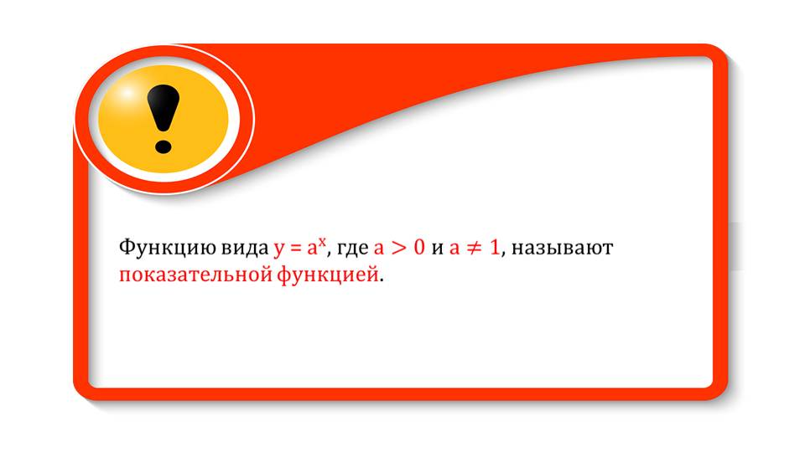

**Преподаватель: Например:**

**Обучающийся:** у=5х, у=3х, у=2х, у=(1/2)Х.

Такие функции называются **показательными.**

**Преподаватель:** Это название объясняется тем, что аргументом показательной функции является показатель степени, а основанием степени – заданное число. Показательная функция часто используется при описании различных физических процессов**.**

**Обратите внимание на эпиграф к уроку. Обучающийся**: Некоторые наиболее часто встречающиеся виды трансцендентных функции, прежде всего показательные, открывают доступ ко многим исследованиям.

**Преподаватель:** Любая функция имеет свой график.

**Вопрос:** Что мы называем графиком функции?

**Обучающийся:** Графиком функции f называют множество всех точек (х; у) координатной плоскости, где у = f(х), а х «пробегает» всю область определения функции f

**Преподаватель:** Построим графики функции у=2х и у = (1/2)х .

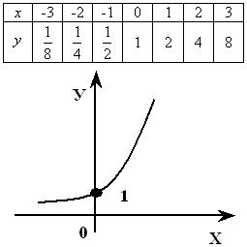 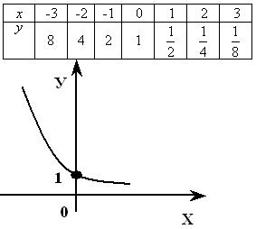

**Преподаватель:** (Обращаем внимание на интерактивную доску) Объяснение:

Рассматривая графики показательных функций с основаниями 2, 3, 5, 10. Смотрите построение графика функции y=2x выше

Выводы записать в тетради:

*1) Переменная****х****может принимать любое значение (****D (y)=R****), при этом значение****у****всегда больше нуля (****E (y)=R+****).*

*2) Графики всех данных функций пересекают ось Оу в точке (0; 1), так как любое число в нулевой степени равно единице; с осью Ох графики не пересекаются, так как положительное число в любой степени не может быть равным нулю. Чем больше основание****а****(если a1) показательной функции у=ах, тем ближе расположена кривая к оси Оу.*

*3) Все данные функции являются возрастающими, так как большему значению аргумента соответствует и большее значение функции.*

[](http://www.mathematics-repetition.com/wp-content/uploads/2012/06/pokaz-f2.jpg)

Такой же вид имеет график функции у = ах, если 0<a<1.

y=(1/2)x, y=(1/3)x, y=(1/5)x, y=(1/10)x.

Сделать выводы и записать в тетради:

Смотрите построение графика функции y=(1/2)x выше, графики остальных функций строим аналогично, вычислив их значения при х=0 и при х=±1.

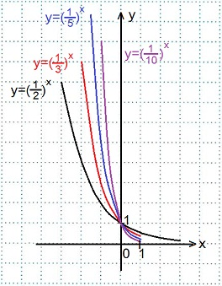

*1) Переменная х может принимать любое значение: D (y )= R, при этом область значений функции: E (y) = R+.*

*2) Графики всех данных функций пересекают ось Оу в точке (0; 1), так как любое число в нулевой степени равно единице; с осью Ох графики не пересекаются, так как положительное число в любой степени не может быть равным нулю.*

*3)Чем меньше основание а (при 0<a<1) показательной функции у=ах, тем ближе расположена кривая к оси Оу.*

*4) Все эти функции являются убывающими, так как большему значению аргумента соответствует меньшее значение функции.*

**4.Закрепление.**

**Преподаватель:** По графику показательной функции мы выведем ее свойства, а затем научимся решать графически показательные уравнения, но это на следующих уроках, а сейчас.

1)**Построите график функции у = 2 х+1.**

**Как это сделать, кто как думает?**

**Решение**.

**Обучающийся:** Сначала строим график функции у=2х, а затем приподнимаем его на единицу по оси Ох (попробуйте изобразить графикфункции у = 2 х+1-дома).

А сейчас (раздали листочки с вопросами) тест на закрепление темы урока.

**Самостоятельная работа – тест (3мин.)**

1. В какой функции переменная представляет собой основание:  
 а) y = 0,4x б) y = x3  в) y = 3x

2.Функцию вида y=ax, где а>0, a≠1, х – любое число, называют:

а) показательной б) степенная в) линейной

3. Какая из функций является показательной:

а) у= 1,2х б) у=2x — 7 в) у= x — 3

4. Напишите показательную функцию с основанием 5 и показателем х+1

а) y = х5+1 б) y = x5  в) y = 5x+1

5.Функцию вида y=ха, где х – любое число, называют:

а) показательной б) степенная в) линейной

**Собираем работы и** пока проверяется тест слушаем обучающегося с опережающим заданием.

**Обучающийся: Доклад** - по интерактивной доске.

С целью формирования у обучающихся представлений о математике как части общечеловеческой культуры, использованы исторические сведения.

**Законы, подчиняющиеся показательной функции**

1)                 Рост различных микроорганизмов, бактерий, дрожжей и ферментов описывает формула: N = N0 · akt,

2)Давление воздуха изменяется по закону: P = P0 · a-kh,

3) Закон роста древесины: D = D0 · akt,

4) Процесс изменения температуры чайника при кипении описывается формулой: T = T0 + (100 – T0)e-kt.

5)Закон поглощения света средой: I = I0 · e-ks,

6)***Рост народонаселения.*** Изменение числа людей в стране на небольшом отрезке времени описывается формулой https://textarchive.ru/images/1419/2836109/9ad00bbe.gif ,

***Радиоактивный распад***

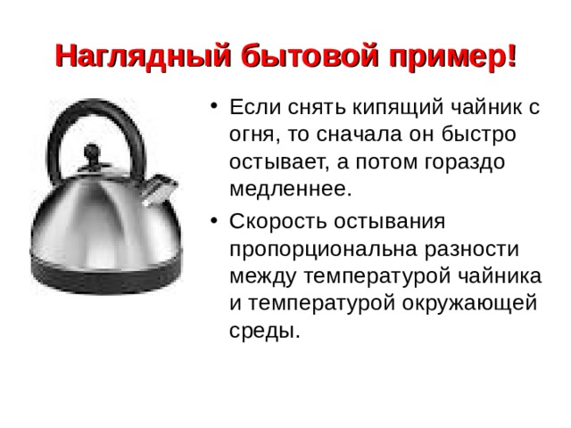

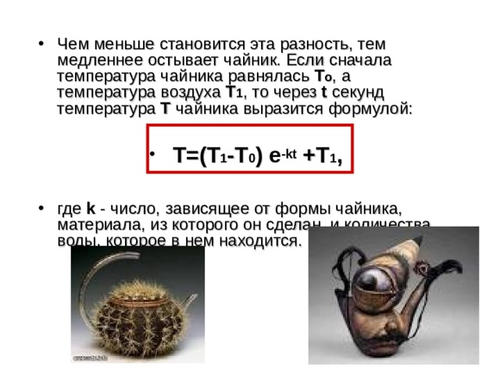

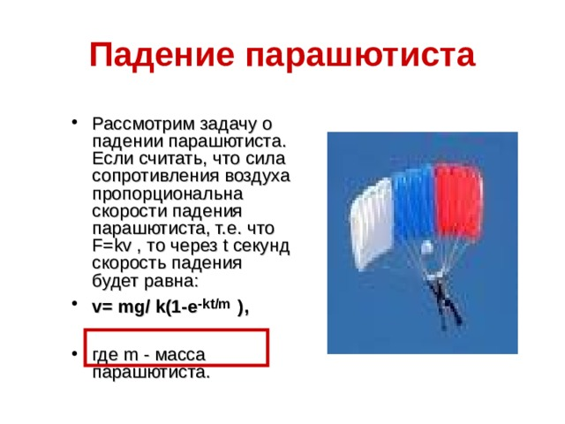 .



Задача:

***Ежемесячно на банковский вклад, равный******S******0******рублей начисляется р%. На сколько процентов возрастет банковский вклад за х месяцев?***

***Решение.***

***Пусть р = 2%, х = 12 месяцев. Тогда за год банковский вклад возрастет на***

***Ответ: на 27%.***

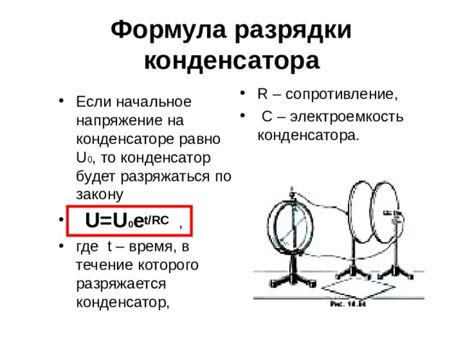

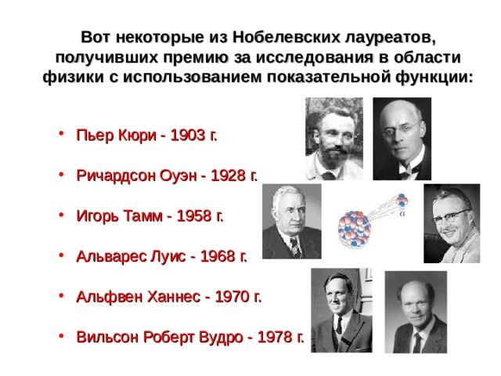

**5.Подведение итогов урока и оценка знаний обучающихся**.

**6. Домашнее задание:**

**-** Башмаков М. И. Математика: §18, Стр.163-165

-Колмогоров А.Н. и др. Алгебра и начала анализа. 10 (11) кл. – М., 2018

**П35, Построить график функции у=3х  и у = (1/3)х**

7**.Коррекция знаний.**

**Преподаватель: У вас на столах коррекционные листы, где вы должны продолжить предложение - со следующей колонки и передать мне при выходе.**

|  |  |
| --- | --- |
| На уроке я работал(а)_________________  Своей работой на уроке я__________  Урок для меня показался___________  Материал урока мне был___________  Мое настроение__________________ | доволен / не доволен  коротким / длинным  полезен / бесполезен  активно / пассивно  интересен / скучен  стало лучше / стало хуже |

Литература:

**-** Башмаков М. И. Математика: учебник для студентов учреждений среднего профессионального образования, Москва: КНОРУС, 2021.(Рекомендовано для ТОП-50)

-Колмогоров А.Н. и др. Алгебра и начала анализа. 10 (11) кл. – М., 2018